Latencia = (CL/frecuencia)*2*1000
Frecuencia efectiva = frecuencia * transferencia de ciclo
Tasa transferencia = frecuencia * transferencia de ciclo * ancho bus

- Calcula la latencia en ns de una memoria DDR3 con CL 9 y frecuencia efectiva 1333 Mhz.
Latencia → 9/1333 * 2000 → 13.5ns
- ¿Qué es más rápida una memoria DDR4 a 2400 Mhz CL15 o una memoria DDR3 a 1833 CL10? Indica en todos los parámetros en los que te basas.
Latencia DDR3 → 10,91ns
Tasa transferencia → 14664 MB/s
Latencia DDR4 → 12,5ns
Tasa transferencia → 19200 MB/s
La DDR4 es más rápida porque la diferencia en la tasa de transferencia cubre la diferencia en latencia.
- Calcula la tasa de transferencia de una memoria DDR4 con frecuencia efectiva 2666Mhz.
Tasa transferencia → 21328
- Calcula la frecuencia efectiva de una memoria DDR2 con frecuencia 200 Mhz.
Frecuencia Efectiva → 800MHz
- Calcula la frecuencia de una memoria DDR4 con tasa de transferencia 25600 MB/s.
Frecuencia → 3200MHz

- Dispones de los siguientes módulos de memoria RAM.
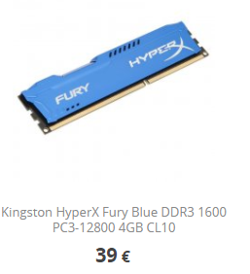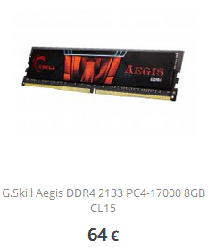
Contesta a las siguientes preguntas indicando los cálculos y justificando tu respuesta.
- ¿Qué memoria consideras que tiene un mejor rendimiento? Calcula las latencias en nanosegundos e indica las diferencias de ancho de banda.
Kingston
latencia → (10/1600 * 2000) = 12,5
tasa transferencia → (1600 * 8) = 12800 MB/s
G.Skill
latencia → (15/2133 * 2000) = 14,06
tasa transferencia → (2133 * 8) = 17000 MB/s

- ¿Con cuál te quedarías si la necesitaras para tu PC y no tuvieras ya RAM?
La G.Skill DDR4

- Identifica el tipo de memoria a través de las etiquetas siguientes y rellena la siguiente tabla:
- 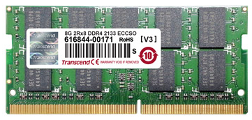
- 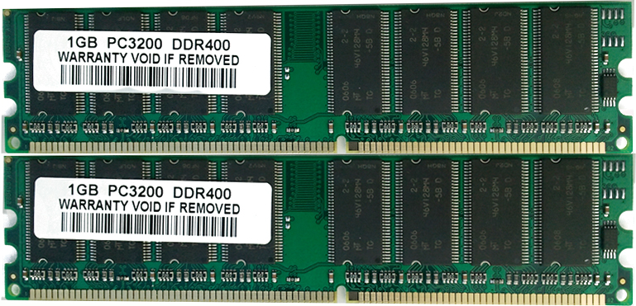
- 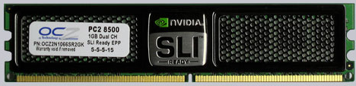

 | A | B | C
ETIQUETA | DDR4 2133 | DDR400 PC3200 | PC2 8500
TIPO | DDR4 | DDR | DDR2
ENCAPSULADO | SODIMM (laptop) | DIMM (pc) | DIMM (pc)
CAPACIDAD (GB) | 8 | 1 | 1
ANCHO BUS (B) | 8 | 8 | 8
TRANS./CICLO | 8 | 2 | 4
FRECUENCIA | 266 MHz | 200 MHz | 266 MHz
FREC. EFECTIVA | 2133 | 400 | 1066
TASA TRANSF. | 17064 MB/s | 3200 MB/s | 8528 MB/s

